MEDIENMITTEILUNG

Massiver Felsabbruch beim Martinsloch im Welterbe Sardona

Beim Grossen Tschingelhorn, schräg über dem weltberühmten Martinsloch, ging vor einigen Tagen ein gewaltiger Felssturz nieder. Menschen und Infrastruktur waren zum Glück nicht betroffen. Das Ereignis scheint von niemandem unmittelbar bemerkt worden zu sein und ereignete sich wahrscheinlich Anfang Oktober. Von Klettertouren und Wanderungen im direkten Bereich rund um das Martinsloch wird derzeit dringend abgeraten. Es ist davon auszugehen, dass in nächster Zeit und insbesondere im kommenden Frühjahr mit weiteren Abbrüchen zu rechnen ist.

Über Naturereignisse wie Steinschläge, Felsstürze und Rutschungen wird immer häufiger berichtet. Während in Höhenlagen ab 2500 m ü. M. das Auftauen des Permafrosts und das Abschmelzen der Gletscher wichtige Gründe für Instabilitäten sein können, gestaltet sich die Ursachenforschung in weiten Teilen der Tektonikarena Sardona wesentlich schwieriger.
Der geologische Untergrund gibt mit seiner Zusammensetzung und Struktur wie der Orientierung von Gesteinsschichten und Brüchen (letztere sind während der Alpenbildung entstanden) die Vorlage für Instabilitäten. Auslöser der plötzlichen Naturereignisse können verschiedene Ereignisse wie anhaltender Regen, Starkniederschläge, Erdbeben, Änderungen des Wasserverlaufes oder menschliche Einflüsse sein.
Beim Felsabbruch am Grossen Tschingelhorn liegt eine wichtige Ursache in der Beschaffenheit der Gesteine: Die spitzen Gipfel der Tschingelhörner sind aus Verrucano-Gesteinen aufgebaut. Gerade die Verrucano-Gesteine direkt über der Glarner Hauptüberschiebung sind für ihre Instabilität bekannt. Die messerscharfe Linie, die sogenannte Glarner Hauptüberschiebung, ist der Übergang zur darunterliegenden grauen Schicht aus Kalksteinen. Das Martinsloch durchsticht diese Kalksteinschicht etwa auf halber Höhe.

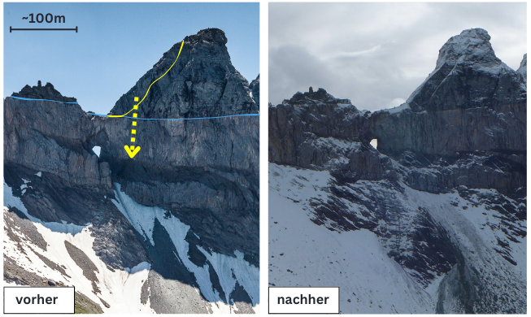
Ausgebrochener Bereich (gelb) am Grossen Tschingelhorn, dem Grenzberg zwischen Glarus und Graubünden. Die messerscharfe Linie der Glarner Hauptüberschiebung (hellblau) trennt die Verrucano-Gesteine von den Kalksteinen darunter. Das Martinsloch wurde beim Ausbruch knapp verfehlt. Das Erscheinungsbild des Grossen Tschingelhorns hat sich dadurch stark verändert.
Bildquellen:
Links: Foto Homberger, UNESCO-Welterbe Tektonikarena Sardona
Rechts: Lorenz Grämiger, Dr. von Moos AG
Grafik: Thomas Buckingham, Welterbe-Geologe

Besorgte Einwohner aus Elm, GL waren die ersten, die vom Ereignis Kenntnis nahmen. Der gewohnte Gipfelkamm sah auf einmal deutlich anders aus. Ob und wie das niederschlagsreiche Jahr und der Klimawandel beim vorliegenden Ereignis eine Rolle gespielt haben, ist selbst unter Fachleuten umstritten und wird kontrovers diskutiert. So hat beispielsweise der warme Sommer in Kombination mit Starkniederschlägen im Jahr 2022 mit grosser Wahrscheinlichkeit zu grösseren Felsabbrüchen am unweit entfernten Piz Dolf/Trinserhorn geführt.
Der Welterbe-Geologe Thomas Buckingham vermutet, dass die ständigen Temperaturschwankungen im Tagesverlauf an diesem ausgesetzten Felskamm und das niederschlagsreiche Jahr Ursachen für den Felssturz sein könnten. Der Bereich schräg über dem Martinsloch am Grossen Tschingelhorn ist schon seit vielen Jahren für seine hohe Steinschlagaktivität bekannt.

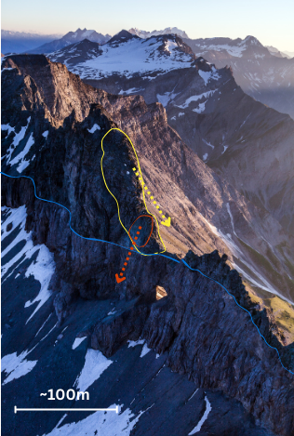
Ausgebrochener Bereich (gelb) am Grossen Tschingelhorn von der Bündner Seite aus fotografiert, vor dem Ereignis. Die messerscharfe Linie der Glarner Hauptüberschiebung (hellblau) trennt die Verrucano-Gesteine von den Kalksteinen darunter. Schon seit vielen Jahren war ein aktiver Steinschlagbereich am Fuss des nun ausgebrochenen Volumens bekannt (rot).
Bildquellen:
Foto Homberger, UNESCO-Welterbe Tektonikarena Sardona
Grafik: Thomas Buckingham

Zudem bringt unweit von Elm ein sogenannter Erdbebenschwarm seit Jahrzehnten die Erde zum Beben, im Jahr 2020 sogar mit Magnituden zwischen 3.9 und 4.4. Diese immer wieder auftretenden Erdbeben können zur Auflockerung der Gesteine beitragen. Die Mehrheit dieser regelmässigen Beben ist für Menschen nicht spürbar. In den letzten Tagen wurden vom Schweizer Erdbebendienst keine Beben in der unmittelbaren Umgebung aufgezeichnet.
Plötzliche Massenbewegungen sind grundsätzlich Teil des natürlichen Gebirgszerfalls. Es ist jedoch auffallend, dass trotz des sehr nassen Jahres die Temperaturen auch in höheren Lagen überdurchschnittlich hoch ausgefallen sind. Dies sind allgemein bekannte und immer wieder angekündigte regionale Auswirkungen des globalen Klimawandels für den Schweizer Alpenraum. Das UNESCO-Weltnaturerbe Tektonikarena Sardona bleibt davon nicht verschont.
UNESCO-Weltnaturerbe Tektonikarena Sardona
Das UNESCO-Weltnaturerbe Tektonikarena Sardona im Grenzgebiet der drei Kantone St. Gallen, Glarus und Graubünden wurde im Jahr 2008 auf die Welterbeliste der UNESCO gesetzt. Nirgendwo sonst auf der Erde sind die Phänomene der Gebirgsbildung in einer ursprünglichen und vielfältigen Berglandschaft derart deutlich sichtbar. Die weltweite Einzigartigkeit des Naturerbes zeigt sich auch in einer spannenden Forschungsgeschichte und in ihrer anhaltenden Bedeutung für die geologische Forschung.
Das Management der Tektonikarena Sardona hat sich zum Ziel gesetzt, aktuelle Naturereignisse und damit verbundene Prozesse wie auch Forschungsarbeiten mit Bezug zum Welterbe Sardona der breiten Bevölkerung zugänglich zu machen. Die Wissenschaftler führen mit ihren Forschungsarbeiten eine über 200 Jahre andauernde Tradition geologischer Forschungstätigkeit im und um die Tektonikarena Sardona weiter. Das Verständnis für Naturgefahren und Ereignisse wie Felsstürze oder Überschwemmungen, mögliche Zusammenhänge mit dem Klimawandel sowie Auswirkungen auf unseren Alpenraum sind wichtige Themen für die Tektonikarena Sardona. Denn hier zeigt sich insbesondere der Abtrag des Gebirges, welcher wie im Beispiel dieses jüngsten Felssturzes auch plötzlich und schnell erfolgen kann, exemplarisch und oft eindrücklich.
www.unesco-sardona.ch

Was ist die Glarner Hauptüberschiebung?
Entlang der weit herum sichtbaren Linie, der Glarner Hauptüberschiebung, auch «magische Linie» genannt, schoben sich während der Alpenbildung 250-300 Millionen Jahre alte auf viel jüngere, zum Teil «nur» 35-50 Millionen Jahre alte Gesteine. Dies geschah vor 10-20 Millionen Jahren weit unter der damaligen Erdoberfläche. Die Tektonikarena Sardona erlaubt unter anderem aufgrund der Glarner Hauptüberschiebung einzigartige Einblicke in die Entstehungsgeschichte der alpinen Berge und Täler.

Ausstellungshinweis:
BergeBeben - BergeStürzen, Vättis
Die Ausstellung in Vättis zeigt auf, welche mächtigen Naturereignisse im Alpenraum möglich sind und wie sie mit der Alpenentstehung zusammenhängen.
Öffnungszeiten: täglich (April-November) 8–20 Uhr. Führungen für Gruppen auf Anfrage. Eintritt frei.
https://unesco-sardona.ch/erlebnis/erdbebenausstellung-vaettis

Bildmaterial mit Quellen:
https://drive.google.com/drive/folders/1OAXkyaXENpeeqj9XRY1iOiUCvmj6aiCe?usp=sharing
(Link kopieren und in Browser einsetzen)

Kontakt
Für weitere Informationen: Thomas Buckingham, Welterbe-Geologe, Tel.: 079 514 13 36

Sargans/Elm/Flims/Bern, 15. Oktober 2024

